ACTIVIDADES DE LENGUA: MARTES 21/04/2020
FECHA: MARTES 21/04
TEMA: El mito: definición, características y personajes.
RELATOS MITOLÓGICOS
- ACTIVIDADES:
- Lee atentamente le siguiente texto:
VIRACOCHA
El gran dios Viracocha, maestro de todas las cosas, había creado el mundo y todo lo que había en él. Sin embargo, los primeros pobladores de la Tierra no lo alabaron y prefirieron adorar ríos, montes, peñascos y todo cuanto veían en la naturaleza. La ingratitud de estos hombres lo enojó tanto que mandó terribles rayos para asustarlos, pero ellos no reconocieron estas señales. Al comprobar que su castigo había sido inútil, Viracocha provocó intensas lluvias, llamadas pachacuti o "agua que trastorna la Tierra".
La tormenta duró sesenta días y sesenta noches y devoró todo lo creado Una gran nube gris oscureció el mundo. Sin embargo, Viracocha permitió que algunos hombres se salvaran de aquella catástrofe. Estos pudieron encaramarse en árboles altísimos o esconderse en cuevas oscuras como la noche, ubicadas en las cumbres nevadas de las montañas, donde el agua no los castigaba con tanta fuerza.
Cuando terminó la lluvia, Viracocha les dio permiso para que regresaran y la vida humana floreció otra vez en la Tierra. A pesar de ello, con el paso del tiempo, estos hombres también olvidaron a Viracocha y, otra vez, al igual que sus antepasados, comenzaron a adorar a los montes, árboles y cuevas, porque allí habían encontrado refugio durante la tormenta. Al ver que estos hombres necios no habían comprendido su mensaje ni con los rayos ni con los aguaceros, el dios transformó a todos en piedra. Ni una sombra de vida quedó en la Tierra.
Entonces, Viracocha se fue al lago Titicaca, uno de los lugares más hermosos del mundo, y hundió sus manos en las profundidades del agua cristalina. De allí sacó el Sol, la Luna y millares de estrellas, y les ordenó que subieran al cielo para que dieran claridad a la Tierra e iluminaran a los nuevos hombres que quería crear.
Luego, creó tres hombres para que le sirvieran y ayudaran a crear a la nueva gente. Llamó a uno Taguapacac, quien se mostró muy perezoso y se resistió a obedecer a Viracocha. Por ese motivo, Viracocha envió a sus criados para que lo ataran de manos y lo arrojaran al lago.
Tiempo después, el dios creó a unos gigantes para que poblaran la Tierra, pero más tarde pensó que no era bueno que los hombres fueran tan grandes, así que los destruyó. Luego, con la ayuda de sus criados, hizo al hombre de un tamaño menor.
Aún se encontraban en el lago Titicaca cuando el dios ordenó a los hombres que poblaran la Tierra. Antes de que partieran, les otorgó el don del habla para que pudieran comunicarse y en Tiahuanaco se hicieron edificios en su honor. En el pueblo de Urcos, unos kilómetros al sur de Cuzco, le hicieron una huaca o estatua para adorarlo y ofrecerle maravillosos objetos de oro y otros metales preciosos.
Allí, el dios esculpió, en unas losas grandes, todas las naciones que pensaba crear y mandó a dos criados, por diferentes caminos, a avisar a la gente cuáles eran las provincias que debían habitar. Uno de los criados se fue por la sierra o cordillera llamada "Cabezadas de los Llanos", que llega hasta el mar del sur. El otro se fue en dirección a la sierra que da a las altas montañas, que hoy se conocen como los Andes Viracocha, por un camino intermedio, iba indicando a todos, hombres y mujeres que obedecían a sus mandatos, que salieran de los valles, cuevas, montes y peñas
Fue así como se poblaron las naciones de Perú y Bolivia.
Versión de un mito incaico
(autor anónimo)

- Hay algunas palabras que se encuentran marcadas. Busca su significado en el diccionario y anótalo.

- En base al texto responde:
- ¿Qué suceso relata el texto?
- ¿Qué países latinoamericanos se poblaron? ¿Cuál es la capital de estos países?
- Elabora el esquema de la comunicación en bases al texto anterior, considerándote tú como el receptor. En el mensaje coloca la palabra TEXTO.
- ¿Qué función del lenguaje predomina en el texto?

Este es el material que deberás tener en cuenta para el desarrollo de las actividades y las ejercitaciones.
PARA SABER…
El relato que acabas de leer es un MITO.
LOS MITOS son narraciones que intentan explicar el origen de la vida, de los astros o de ciertos fenómenos naturales. Los mitos transcurren en una época lejana, indefinida, muchas veces relacionada con los orígenes del universo, fuera del tiempo histórico.
Estas narraciones son muy antiguas y se fueron transmitiendo de forma oral, de generación en generación, hasta que fueron recopiladas y puestas por escrito por historiadores y poetas. Por eso, suelen existir distintas versiones de un mismo mito.

Los personajes de los mitos
En los mitos aparecen distintos personajes.
- Los dioses: Son inmortales y tienen poderes sobrenaturales, muchas veces se los asocia con elementos de la naturaleza como, por ejemplo, los rayos, el agua o el fuego. Suelen presentar rasgos y características humanas (tienen envidia, sienten celos o amor por alguien) y se enredan en historias con las personas. También practican actividades humanas, como la guerra, la agricultura o la música.

- Los héroes: Son humanos, pero con características extraordinarias, con un gran valor, una fuerza increíble, una sabiduría grandiosa. En la cultura grecolatina, pueden ser semidioses, hijos de un humano y un dios, y en algunos casos tienen algún poder sobrenatural. Uno de los héroes más conocidos es Hércules, hijo del dios Zeus y de la reina Alcmena, a quien se le atribuía una fuerza descomunal.

- Otros seres mitológicos. En los mitos, muchas veces aparecen seres monstruosos o cuyo cuerpo es mitad humano y mitad animal. Por ejemplo, en la tradición grecolatina, los cíclopes son gigantes de un solo ojo a quienes se les atribuye un temperamento terrible, las sirenas, por su parte, son seres mitad humano y mitad ave que tienen el poder de atraer a los marineros con sus cantos.

- Luego de haber leído el relato mitológico, respondan:
- ¿Cuáles son los poderes sobrenaturales que tiene el dios Viracocha?
- ¿Cuáles son los sentimientos humanos que se atribuyen al dios?

Evaluamos lo aprendido…
Completa estas dos oraciones, pero esta vez lo tendrás que hacer sin ayuda de tu familia. Piensa en los temas que hoy hemos estado trabajado:
Lo que entendí en la clase es:
Algo que realmente me ayudó hoy es:
Puedo mejorar de esta manera:

- CRITERIOS DE EVALUACIÓN:
- Elabora de manera adecuada las respuestas, a partir de la lectura del texto.
- Determina el esquema de comunicación.
- Identifica de forma correcta la función predominante del texto.
- Ubica apropiadamente el lugar donde se desarrolló la historia.
- Completa el instrumento de evaluación, reflexionando sobre lo aprendido

ACTIVIDADES DE MATEMÁTICA: MARTES 21/04/2020
Fecha: Martes 21 de abril de 2020
Objetivos:
- Analizar gráficos y tablas visualmente.
- Confeccionar gráficos mediante porcentajes.
- Resolver correctamente situaciones problemáticas.
- Resolver cálculos de proporcionalidad de manera adecuada.
- Implementar un instrumento de evaluación, reflexionando sobre lo aprendido
Propósito:

Antes de comenzar con la dinámica de la clase virtual conocemos los propósitos de la misma: continuar trabajando con representaciones gráficas estadísticas, resolver situaciones problemáticas que impliquen el cálculo de porcentajes.
Actividad:

¡Qué problema!
- En un negocio de venta de accesorios, se realiza el control mensual de las ventas de cada tipo de mercadería. En el siguiente gráfico, se representan las ventas de diferentes tipos de accesorios durante un mes.

- ¿Cuántos lápices se vendieron en ese mes?

- ¿Cuánto dinero se recaudó por la venta de lápices?

- ¿Podrías mostrar esta misma información en una tabla? Realízalo.

- ¿Cuál de las representaciones muestra más rápidamente las diferencias?

- Si un empleado del negocio mira el gráfico y realiza la siguiente cuenta:
12 X 10 + 6 X 30= ¿Qué pregunta le pueden haber hecho?

Evaluamos lo aprendido…
Completa estas dos oraciones, pero esta vez lo tendrás que hacer sin ayuda de tu familia y pensando en los temas que hoy hemos estado trabajado: elaboración de representaciones gráficas estadísticas, resolución de situaciones problemáticas que impliquen el cálculo de porcentajes y establecer equivalencias en grados y en porcentajes.

Lo que entendí de la clase es…..
Dudas que te surgieron…
Lo que realmente me ayudó hoy es…
Puedo mejorar de esta manera….

Criterios de evaluación:
- Interpreta correctamente gráficos estadísticos.
- Confecciona gráficos mediante porcentajes.
- Resuelve correctamente situaciones problemáticas.
- Responde preguntas de manera completa reflejando lo aprendido sobre porcentajes.
- Implementa un instrumento de evaluación, reflexionando sobre lo aprendido
ACTIVIDADES DE CIENCIA NATURALES: MARTES 21/04/2020
Fecha: 21 /04/20
Temas: Célula: definición. Funciones vitales. Componentes. Nivel de organización.
Objetivos:
- Elaborar correctamente definiciones.
- Leer en forma comprensiva la información.
- Identificar correctamente las ideas principales del texto seleccionado.
- Implementar un instrumento de evaluación, reflexionando sobre lo aprendido.
Propósito:

Antes de comenzar con la dinámica de la clase se les da a conocer a los alumnos los propósitos de la misma: Conocer qué es una célula, sus funciones básicas vitales, los componentes celulares y su nivel de organización.

- Compartimos la lectura de las páginas 24 y 25 del libro “Biciencias Estrada 6”.
- A medidas que lees, marca las ideas importantes que encuentres en el texto.
- Finalizada la lectura y en tu carpeta:
- Elabora una definición de Célula.
- Nombra y define las funciones vitales que cumplen las células.
- Nombra y define los componentes de la célula.
-Realiza las actividades planteadas en la página 25 del libro.

Evaluamos lo aprendido…
Completa estas dos oraciones, pero esta vez lo tendrás que hacer sin ayuda de tu familia. Piensa en los temas que hoy hemos estado trabajado: Célula su definición., las funciones vital, sus componentes y el nivel de organización celular.

Lo que entendí de la clase es…..
Dudas que te surgieron…
Lo que realmente me ayudó hoy es…
Puedo mejorar de esta manera….
Criterios de evaluación:
- Elabora correctamente definiciones.
- Lee en forma comprensiva la información.
- Identifica correctamente las ideas principales del texto seleccionado.
- Responde preguntas apropiadamente sobre el texto abordado.
- Implementar un instrumento de evaluación, reflexionando sobre lo aprendido.
Se adjuntan las páginas del libro
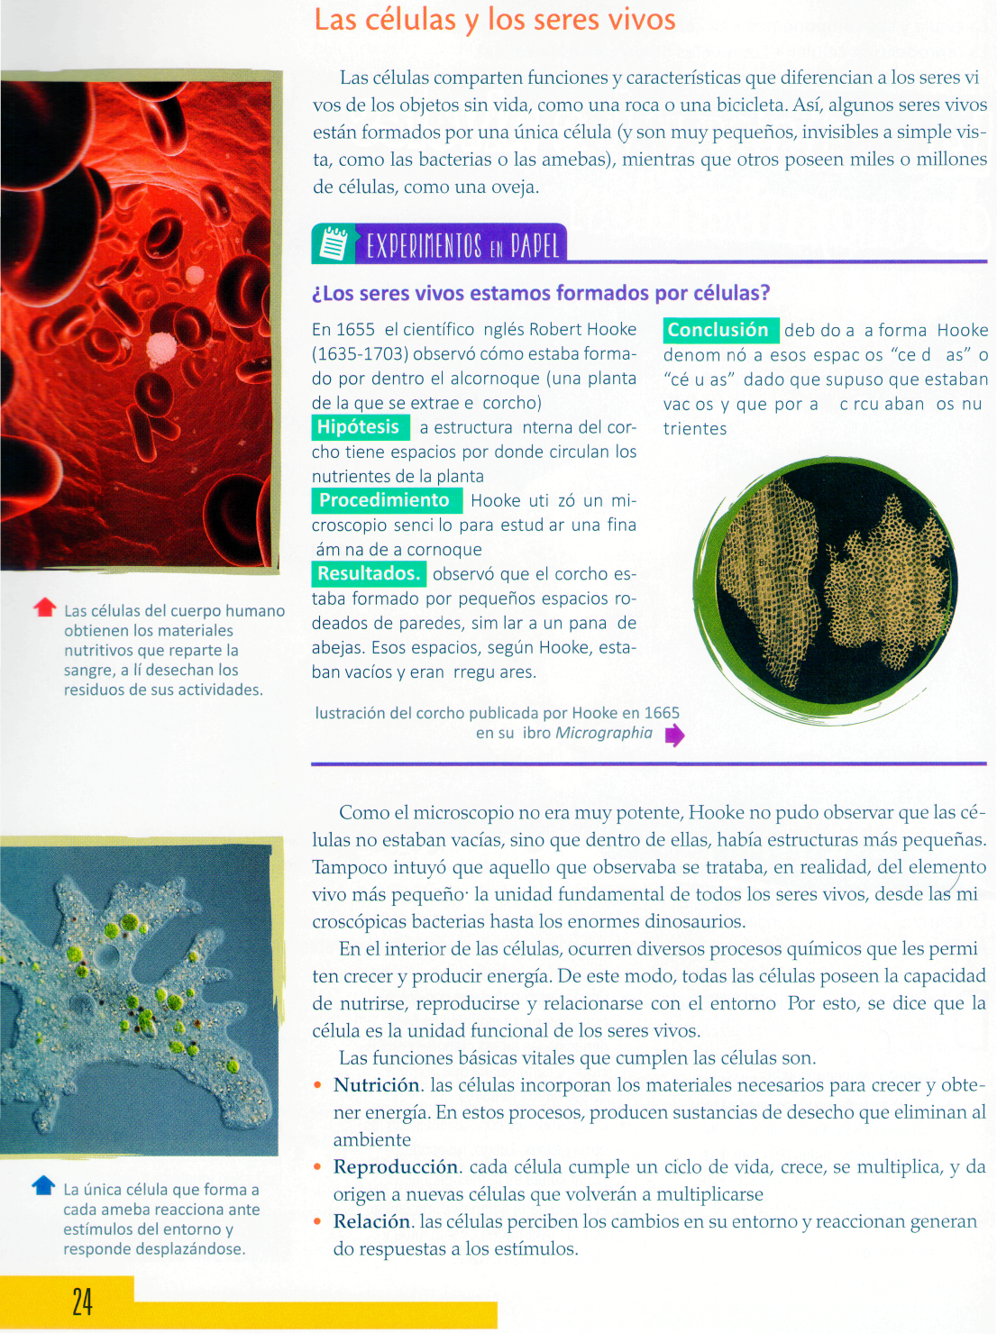
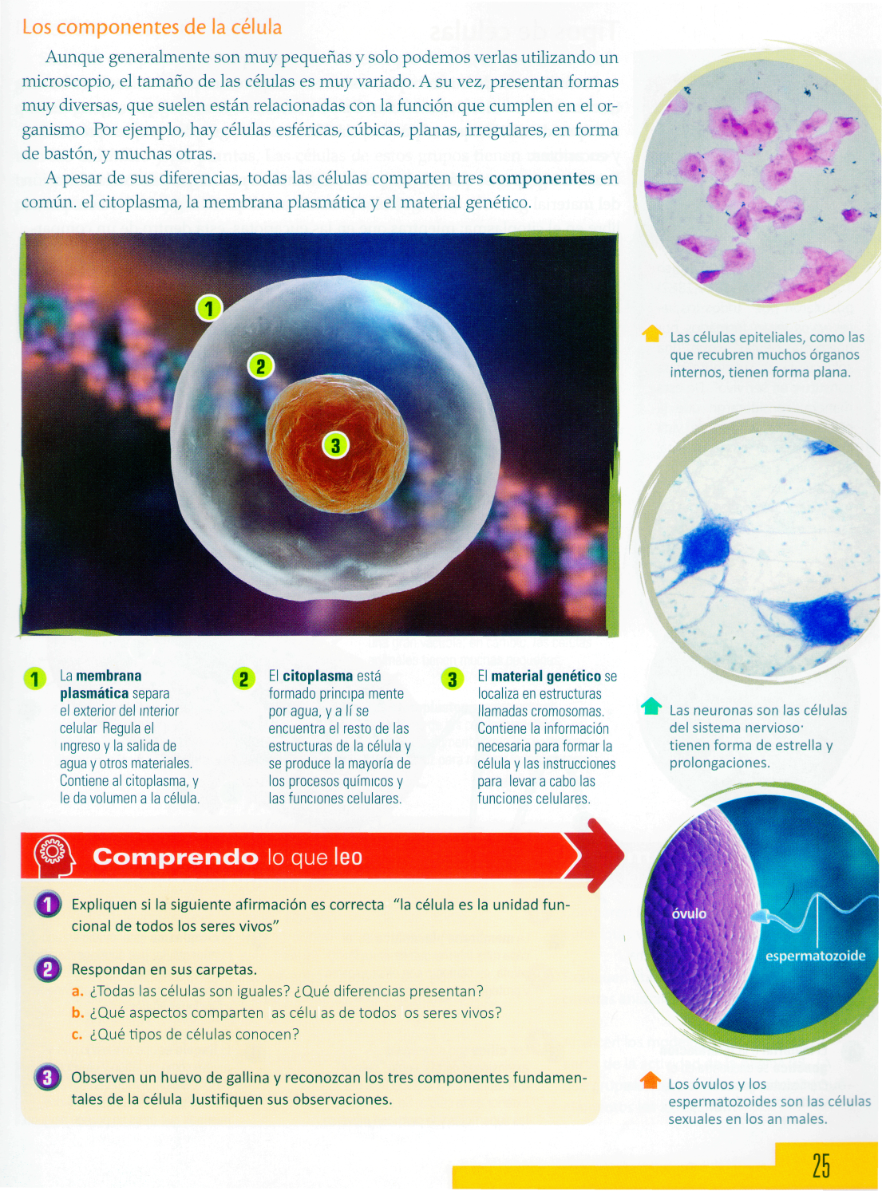
Informática
La clase será escrita en el cuaderno. Con respecto a las fotocopias (ficha) si tengo impresora puedo imprimir, en el caso de que no, escribo o dibujo.
Fecha: 20 de abril
Alumno:
Hardware y Software
Objetivos
- Comprender el significado de Hardware y de Software a partir de la lectura.
- Advertir que las computadoras funcionan integrando software y hardware.
El hardware es la familia de componentes de una computadora que se pueden tocar. Por ejemplo, un monitor o un teclado. El software es la familia de los que no se pueden tocar, como un videojuego o un procesador de texto. Cuando una computadora está funcionando, el hardware y el software trabajan juntos.
Te invito que veas la siguiente ficha e indique cuáles de los siguientes componentes en la siguiente tabla son de HARDWARE Y cuales son de SOFTWARE.
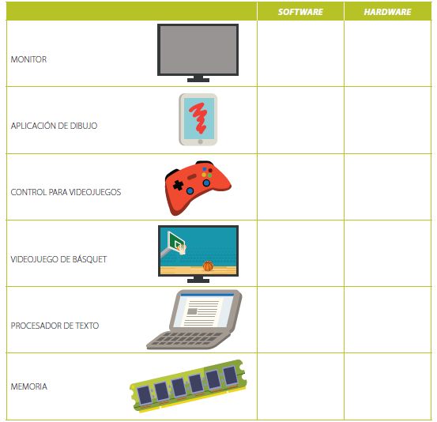

Responde:
1) ¿Se te ocurren otros componentes relacionados con el Hardware y con el Software? Escribe 2 ejemplos de cada uno.
2) Imaginemos que tenés que escribir un Mito que la señorita de tu grado te explicó en su clase y presentárselo en formato papel.
- ¿Qué componentes del hardware y del software integrarías?
Criterios de Evaluación
- Comprende el significado de Hardware y de Software.
- Integra los componentes del hardware y del software para escribir un texto descriptivo.
Modo de presentación
Una vez resulta las actividades, sacar una foto y entregar por el aula virtual de la Institución.

Pensando en la clase, completa el cuadro
¿Te gustaron las actividades que hiciste? | Rodeo la carita
¿Qué no entendiste de la actividad?
Te ayudaron | Mucho Poquito Nada
¿Qué dudas te quedaron?

FOLKLORE
FECHA: 21 DE ABRIL
ALUMNO:
DANZA TRADICIONAL ARGENTINA: “LA LORENCITA”
NUESTRO OBJETIVO DE HOY ES EXPERIMENTAR EN EL CUADRO DE BAILE, EN FORMA CREATIVA, LA COREOGRAFÍA DE LA DANZA TRADICIONAL: “LA LORENCITA”

ATENCIÓN!!! VEAMOS DE QUÉ SE TRATA EN ESTE VIDEO...
https://www.youtube.com/watch?v=8Q25Oa09xvg&t=66s
Para que puedas orientarte, a continuación,te presento la descripción de la coreografía
Cuatro esquinas con castañetas hacia la izquierda.
en arco con giro en cada una (16C)
saludo, primero y el tercero con mano derecha.
Los saludos son respectivamente primero y el
Tercero con pie derecho
Y segundo y cuarto con pie izquierdo (8C)
Dos esquinas ídem anterior (8C)
Saludos, ídem anterior (8C)
Vuelta entera cerrada y giro final (8C)
La segunda es igual a la primera, los bailarines comienzan desde lugares opuestos.
ACTIVIDADES:
- Realiza varias veces la coreografía, paso por paso sin música. Luego de un día de práctica por lo menos incorpora la música: https://www.youtube.com/watch?v=QPka-6oHMXA. Cuando estés listo, me envías un video en el que realices la danza.
- Te propongo algo diferente y divertido... Te animás a escribir una historia imaginaria sobre quien fue “La Lorencita”, teniendo en cuenta las características de los mitos.
Criterios de evaluación:
- EJECUTA SIN DIFICULTAD LA COREOGRAFÍA DE “LA LORENCITA”.
Me interesa tu opinión...
¿Te gustan las actividades que hiciste?
¿Recibiste mucha ayuda para hacerlas?
¿Qué no entendiste de las actividades?
¿Qué dudas te quedaron?
¿Alguna sugerencia?

